2021-2022 EĞİTİM ÖĞRETİM YILI EYLÜL AYI AYLIK PLANI
DEĞERLER EĞİTİMİ | İNGİLİZCE |  |  | AYIN RENGİ |  | AYIN RAKAMI |  |  | AYIN TÜRK BÜYÜĞÜ
- TANIŞMA - PAYLAŞMA | -Greeting (Tanışma)  -Numbers (Sayılar) |  |  | KIRMIZI |  | 1-2 |  |  | DEDE KORKUT
MÜZİK ETKİNLİĞİ |  |  | OYUN ETKİNLİĞİ |  |  |  | TÜRKÇE DİL ETKİNLİĞİ |  |  | AKIL VE ZEKÂ
*TANIŞMA ŞARKISI  *OKUL ŞARKISI  *DEVE-CÜCE ŞARKISI  * BİR ŞARKISI  *RİTİM ÇALIŞMASI |  |  | 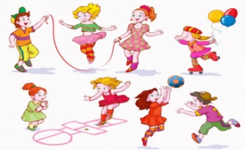  SANDALYE OYUNU PARKUR OYUNU  SU TAŞIMA OYUNU HEYKEL OYUNU  NEFES EGZERSİZİ OYUNU İP ÇEKME OYUNU  -MENDİL KAPMACA İSABET OYUNU  ÇUVAL OYUNU  BARDAK-TOP OYUNU  DOKUN HİSSET OYUNU  SICAK-SOĞUK OYUNU  TOPLAMA OYUNU  KUYRUĞUMU YAKALA OYUNU |  |  |  | HİKÂYE ETKİNLİKLERİ PARMAK OYUNU TEKERLEMELER BİLMECELER |  |  | HEDİYE PAKETİ  RAKAM VE RENK EŞLEŞTİRME  TETRİS  YÖNERGE VE ŞEKİLLER
FEN VE DOĞAETKİNLİĞİ  YAĞMUR DÖNGÜSÜ |  | MONTESSORİ ETKİNLİĞİ  ŞEKER VE ZAR  RENKLİ OKLAR  DOKUMA  ŞEMSİYE RENK  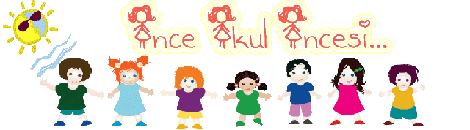 |  |  | SANAT ETKİNLİĞİ  ÖRDEK  MANDALA  STREÇ FİLM GRUP ÇALIŞMASI |  |  | BELİRLİ GÜN VE HAFTALAR  İTFAİYECİLİK HAFTASI  İLKÖĞRETİM HAFTASI  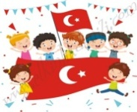
DEĞERLİ VELİMİZ;
- PAZARTESİ GÜNLERİMİZ KİTAP GÜNÜDÜR.(Çocuklarımız evden getirdikleri yaş düzeylerine uygun kitaplar okunacaktır.)
- SALI GÜNLERİMİZ PAYLAŞIM GÜNLERİDİR SAĞLIKLI YİYECEK GÖNDEREBİLİRSİNİZ..(kuruyemiş veya meyve
- BU AY ORYANTASYON HAFTALARINI İÇİNE ALARAK EĞLENCELİ VE OYUN AĞIRLIKTA OLACAKTIR
- KÖPÜK VE BALON PARTİMİZ olacaktır..
- ÇARŞAMBA GÜNLERİ PAYLAŞIM GÜNÜDÜR. (KURUYEMİŞ,MEYVE VB. )
- CUMA GÜNLERİ OYUNCAK GÜNÜDÜR. ÖĞRENCİMİZ EVDEN İSTEDİĞİ BİR OYUNCAĞI OKULA GETİREBİLİR.
BİLGİNİZE, SEVGİLERİMİZLE…
GİZEM AKHAN

